ACO VBR-Anschlussstück GM-X DN100xDN125/ GM-X/KA-HAT

ACO Haustechnik

Eigenschaften

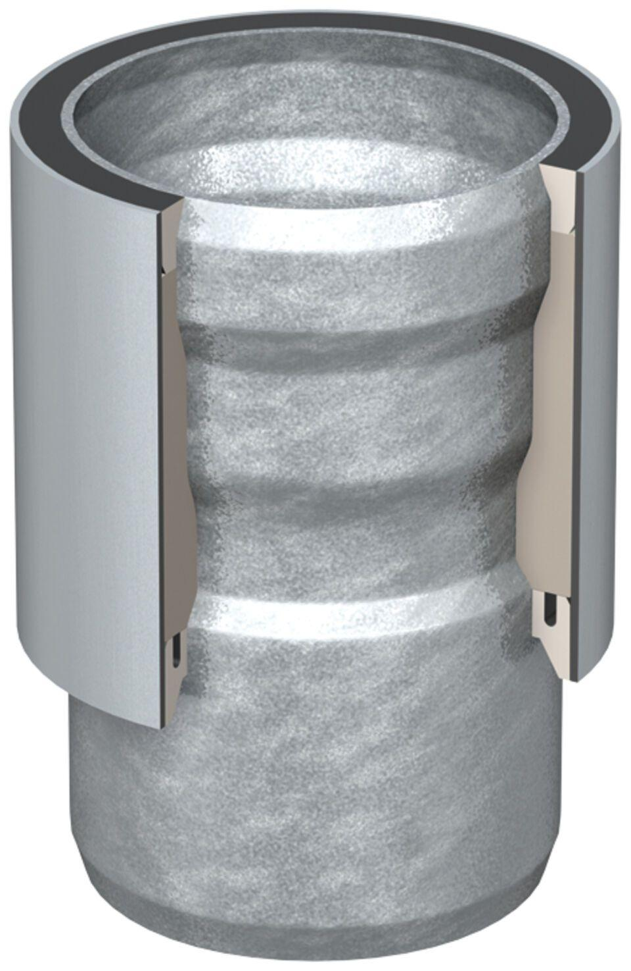

GTIN:

4002626673411

HAN:

0174.88.24